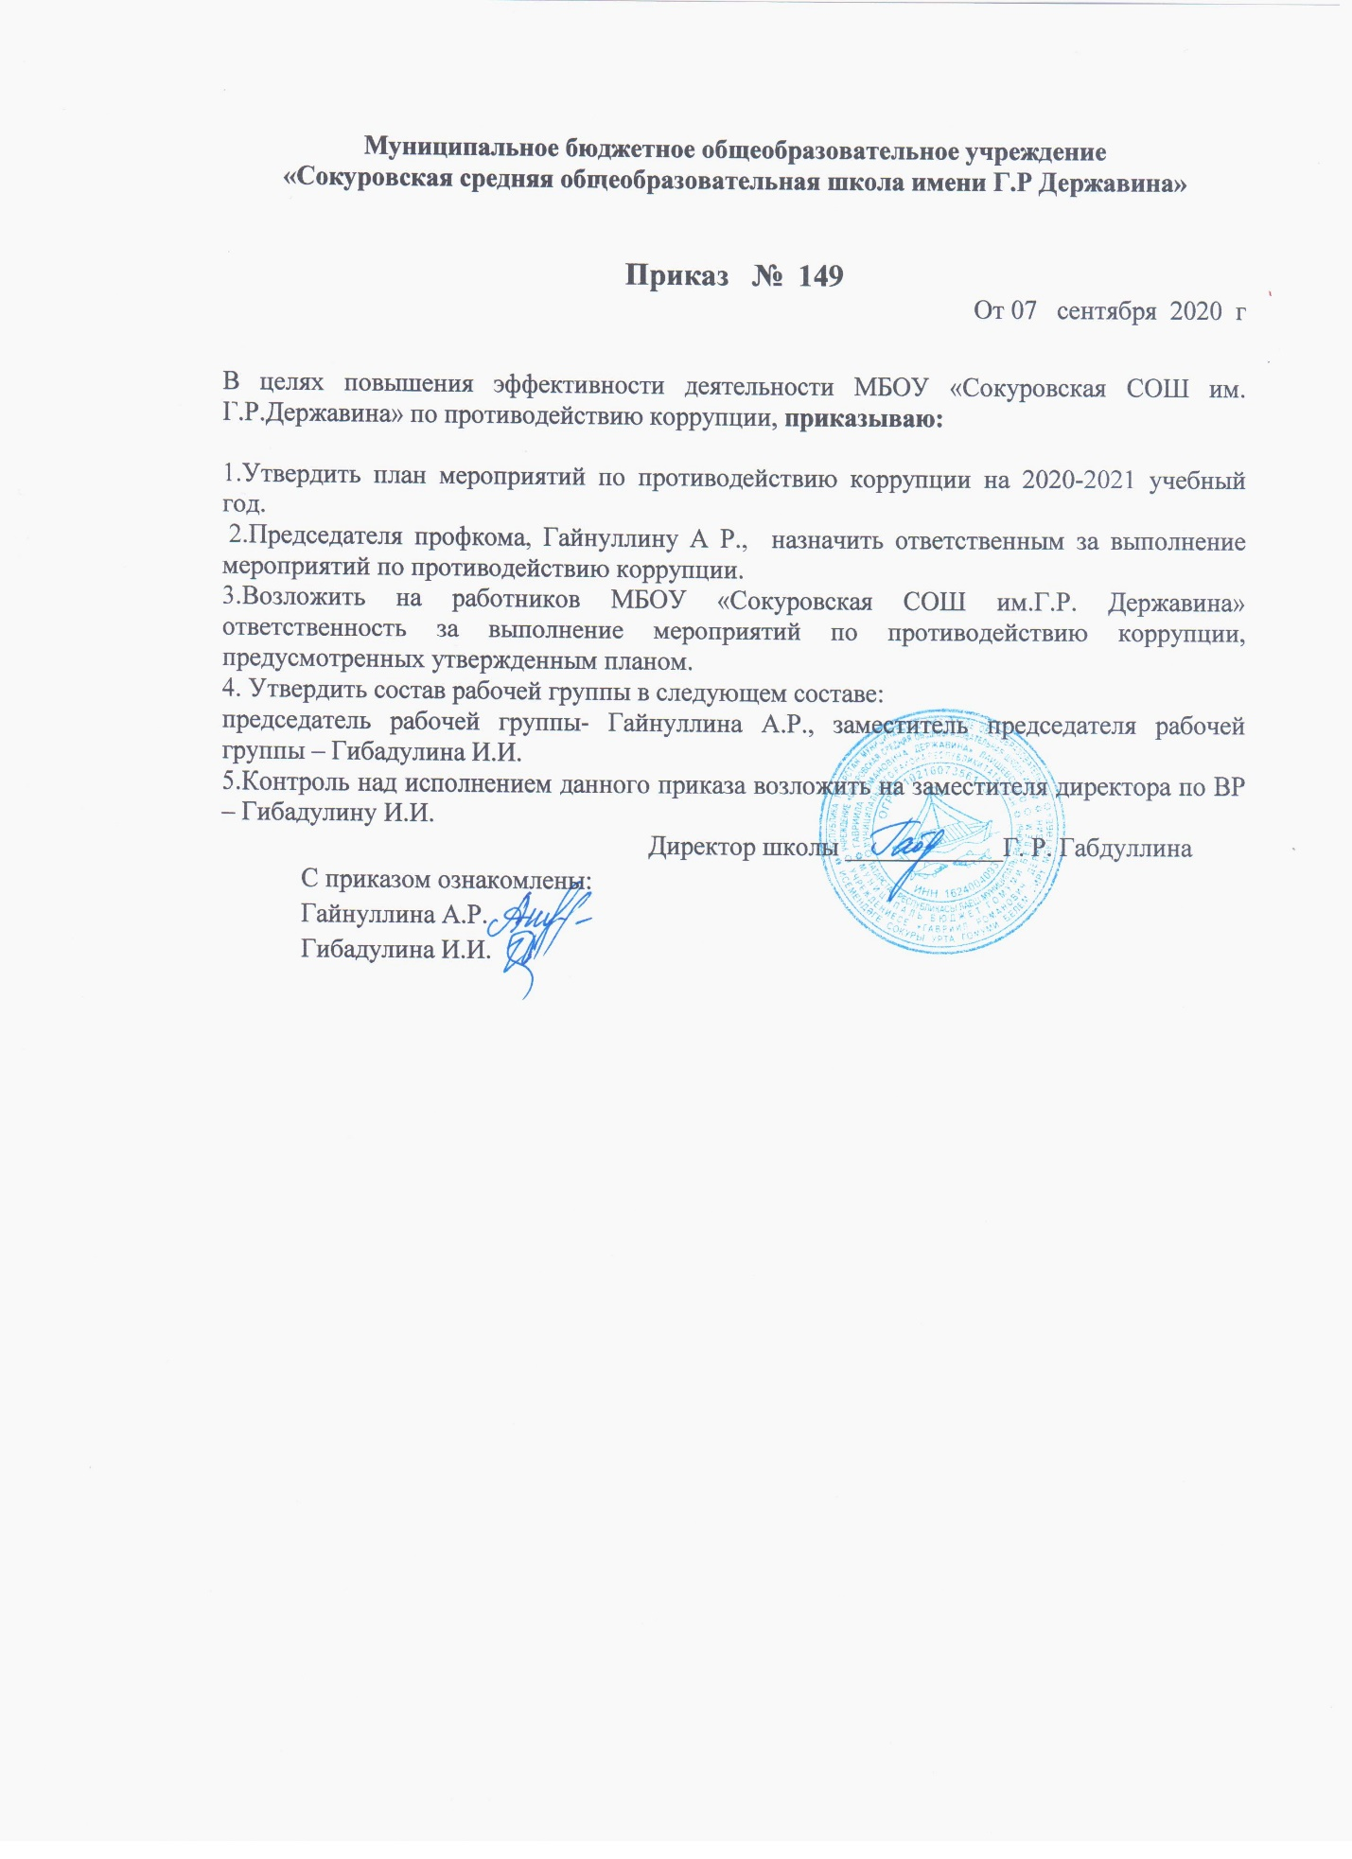

План работы по противодействию
коррупции на период с 01.09.2020 года по 31.08.2021 года
по МБОУ «Сокуровская СОШ им. Г. Р. Державина»
Лаишевского муниципального района РТ
№ п/п | Мероприятия | Сроки проведения | Ответственный
Обеспечение права граждан на доступ к информации о деятельности
МБОУ « Сокуровская СОШ им. Г.Р. Державина»
1. | Использование прямых телефонных линий с МБОУ «Сокуровская СОШ им. Г. Р. Державина»  в целях выявления фактов вымогательства, взяточничества и других проявлений коррупции, а также для более активного привлечения общественности к борьбе с данными правонарушениями. | постоянно | директор школы  Габдуллина Г. Р
2. | Организация личного приема граждан директором школы | постоянно | директор школы  Габдуллина Г. Р
3. | Активизация работы по организации органов самоуправления, обладающий комплексом управленческих полномочий, в том числе по участию в принятии решения о распределении средств стимулирующей части фонда оплаты труда | постоянно | директор школы  Габдуллина Г. Р  Профком  Гайнуллина А.Р.
4 | Соблюдение единой системы муниципальной оценки качества образования с использованием процедур:  - организация и проведение итоговой аттестации в новой форме для 9-х классов;  - аттестация педагогов школы на соответствие занимаемой должности;  - мониторинговые исследования в сфере образования;  - статистические наблюдения;  - самоанализ деятельности ОУ  - создание системы информирования управления образования, общественности, о качестве образования в школе;  - соблюдение единой системы критериев оценки качества образования (результаты, процессы, условия);  - развитие института общественного наблюдения;  - организация информирования участников ГИА и их родителей (законных представителей);  - определение ответственности должностных лиц, привлекаемых к подготовке и проведению ГИА за неисполнение, ненадлежащее выполнение обязанностей и злоупотребление служебным положением;  - обеспечение ознакомления участников ГИА с полученными ими результатами;  - участие работников школы в составе ТЭК, предметных комиссий, конфликтных комиссий | май- июнь | заместитель директора  по УР Данилова Е.А
5. | Организация систематического контроля за получением, учетом, хранением, заполнением и порядком выдачи документов государственного образца об образовании.  Определение ответственности должностных лиц. | постоянно | директор школы  Габдуллина Г. Р
6. | Усиление контроля за осуществлением набора в первый класс. | постоянно | директор школы  Габдуллина Г. Р
7. | Постоянное информирование граждан об их правах на получение образования | постоянно | директор школы  Габдуллина Г. Р  Зам.директора по УР Данилова Е. А
8. | Усиление контроля за недопущением фактов неправомерного взимания денежных средств с родителей (законных представителей). | постоянно | директор школы  Габдуллина Г. Р
9. | Организация систематического контроля за выполнением законодательства о противодействии коррупции в школе при организации работы по вопросам охраны труда | постоянно | директор школы  Габдуллина Г. Р
10. | Обеспечение соблюдений правил приема, перевода и отчисления обучающихся из МБОУ «Сокуровская СОШ им. Г. Р. Державина» | постоянно | директор школы  Габдуллина Г. Р
11. | Рассмотрение вопросов исполнения законодательства о борьбе с коррупцией на совещаниях при директоре, педагогических советах | по мере необходимости | директор школы  Габдуллина Г. Р
12 | Проведение анализа на коррупционность нормативных правовых актов и распорядительных документов образовательного учреждения | по мере необходимости | директор школы  Габдуллина Г. Р
13 | Внесение изменений в должностные инструкции работников, направленных на организационное обеспечение деятельности по реализации антикоррупционной политики в ОУ | по мере необходимости | заместитель директора  по ВР Гибадулина И. И
14 | Внесение изменений и дополнений в Положение о нормах профессиональной этики педагогических работников | по мере необходимости | Рабочая группа
15 | Организация контроля за предоставлением платных образовательных услуг и привлечением благотворительных средств родителей в образовательном учреждении | постоянно | директор школы  Габдуллина Г. Р  заместитель директора по ВР Гибадулина И. И
Обеспечение открытости деятельности образовательного учреждения
1. | Ознакомление родителей с условиями поступления в школу и обучения в ней. (будущие первоклассники) | Февраль 2020 года | директор школы  Габдуллина Г. Р  заместительдиректора  по УР Данилова Е. А
2. | Модернизация нормативно-правовой базы деятельности школы, в том числе в целях совершенствования единых требований к обучающимся, законным представителям и работникам ОУ | январь- март  2021 года | директор школы  Габдуллина Г. Р  замдиректора по  ВР Гибадулина И. И
3. | Своевременное информирование о проводимых мероприятиях и других важных событиях в жизни школы посредством размещения информации на сайте школы | в течение года | ответственный за сайт
4 | Усиление персональной ответственности работников школы за неправомерное принятие решения в рамках своих полномочий. | постоянно | директор школы  Габдуллина Г. Р
5 | Рассмотрение вопросов исполнения законодательства о борьбе с коррупцией на совещаниях при директоре, педагогических советах | в течение года | директор школы  Габдуллина Г. Р
6 | Привлечение к дисциплинарной ответственности работников школы, не принимающих должных мер по обеспечению исполнения антикоррупционного законо-дательства. | по факту | директор школы  Габдуллина Г. Р
7. | Изучение проблемы коррупции в государстве в рамках тем учебной программы на уроках обществознания. | в течение года | учитель  обществознания  Горшкова К. А
8. | Ознакомление обучающихся со статьями УК РФ о наказании за коррупционную деятельность | март  2021 | учитель  обществознания  Горшкова К. А
9. | Выставка книг в библиотеке «Нет коррупции!» | октябрь-ноябрь2020 | библиотекарь  Валиуллина С. А
10. | Беседа «Мои права». | февраль  2021 | Классные руководители
11. | Диспут «Про взятку» (9-11 классы) | сентябрь  2020 | Учитель общество-знания Горшкова К.А
12. | Проведение серии классных часов «Открытый диалог» со старшеклассниками (8-9 кл.), подготовленных с участием обучающихся по теме антикоррупционной направленности:  - Мои права.Я- гражданин.  - Потребности и желания.(1-4 класс).  - Гражданское общество и борьба с коррупцией.  - Источники и причины коррупции условия эффективного противодействия коррупции.  - Учащиеся против коррупции.  - Почему в России терпимое отношение к коррупции (9-11 классы) | февраль –  май 2021 | заместитель директора  по ВР  Гибадулина И. И  классные руководители  1-11 классов
13. | Конкурс среди учащихся на лучший плакат антикоррупционной направленности | декабрь  2020 | учитель ИЗО  Матвеева Э. И
14. | Организация и проведение мероприятий к Международному дню борьбы с коррупцией (9 декабря):  - оформление стендов в Школе;  - проведение классных часов и родительских собраний на тему «Защита законных интересов несовершеннолетних от угроз, связанных с коррупцией»;  - обсуждение проблемы коррупции среди работников Школы;  - анализ исполнения Плана мероприятий противодействия коррупции в Школе. | декабрь  2020 | заместитель директора  по ВР  Гибадулина И. И  классные руководители  1-11 классов
Работа с педагогами
1. | Корректировка планов мероприятий по формированию антикоррупционного мировоззрения обучающихся. | Август 2020 | классные руководители  1-11 классов
2. | Встречи педагогического коллектива с представителями правоохранительных органов | март  2021 | заместитель директора  по ВР  Гибадулина И. И
3. | Заседание классных руководителей «Работа классного руководителя по формированию антикоррупционного мировоззрения обучающихся» | сентябрь  2020 | заместитель директора  по ВР  Гибадулина И. И
Работа с родителями
1 | Родительские собрания по темам формирования антикоррупционного мировоззрения учащихся | в течение года | классные руководители  1-11 классов
2 | Привлечение родительской общественности для участия в работе жюри школьных конкурсов. | по мере проведения мероприятий | Общешкольный род. комитет
3 | Проведение опроса среди родителей по теме: «Удовлетворённость родителей качеством образовательных услуг» | Май 2021 | заместитель директора  по УР Данилова Е. А
4 | Рассмотрение в соответствии с действующим законодательством обращений граждан, содержащих сведения о коррупции по вопросам, находящимся в ведении учреждения | по мере поступления | директор школы  Габдуллина Г. Р  .
Осуществление контроля финансово-хозяйственной и образовательной деятельности учреждения в целях предупреждения коррупции
1 | Осуществление контроля за соблюдением требований, установленных Федеральным законом от 05.04.2013 № 44-ФЗ «О контрактной системе в сфере закупок товаров, работ, услуг для обеспечения государственных и муниципальных нужд» | в течение года | директор школы  Габдуллина Г. Р  Заместитель директора по АХЧ Мухаметзянов А. А
2 | Организация контроля за целевым использованием бюджетных средств ОУ, финансово-хозяйственной деятельностью, в том числе за распределением стимулирующей части ФОТ | в течение года | директор школы  Габдуллина Г. Р

